ALLEGATO 4
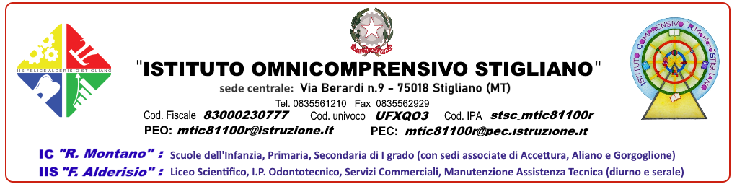

SCHEDA RELAZIONE FINALE FUNZIONE STRUMENTALE AL PTOF

AREA……. –
A.S . 20___/20___
Docente:_________________________

Azioni e compiti definiti con l’incarico n. prot….. del……

Azioni ed interventi effettuati:

Valutazione sintetica dell’incarico svolto:
Aspetti positivi da potenziare:

Aspetti negativi da migliorare:

Indicazioni per il lavoro della funzione strumentale del prossimo anno:
P.S.: La presente scheda è utilizzata come strumento per l’autovalutazione di istituto.
Perché sia efficace deve essere compilata in modo sintetico. Al presente schema possono essere allegate ulteriori documentazioni del lavoro svolto.( Relazioni, Verbali ecc) .

Stigliano, Firma

_______________________________

